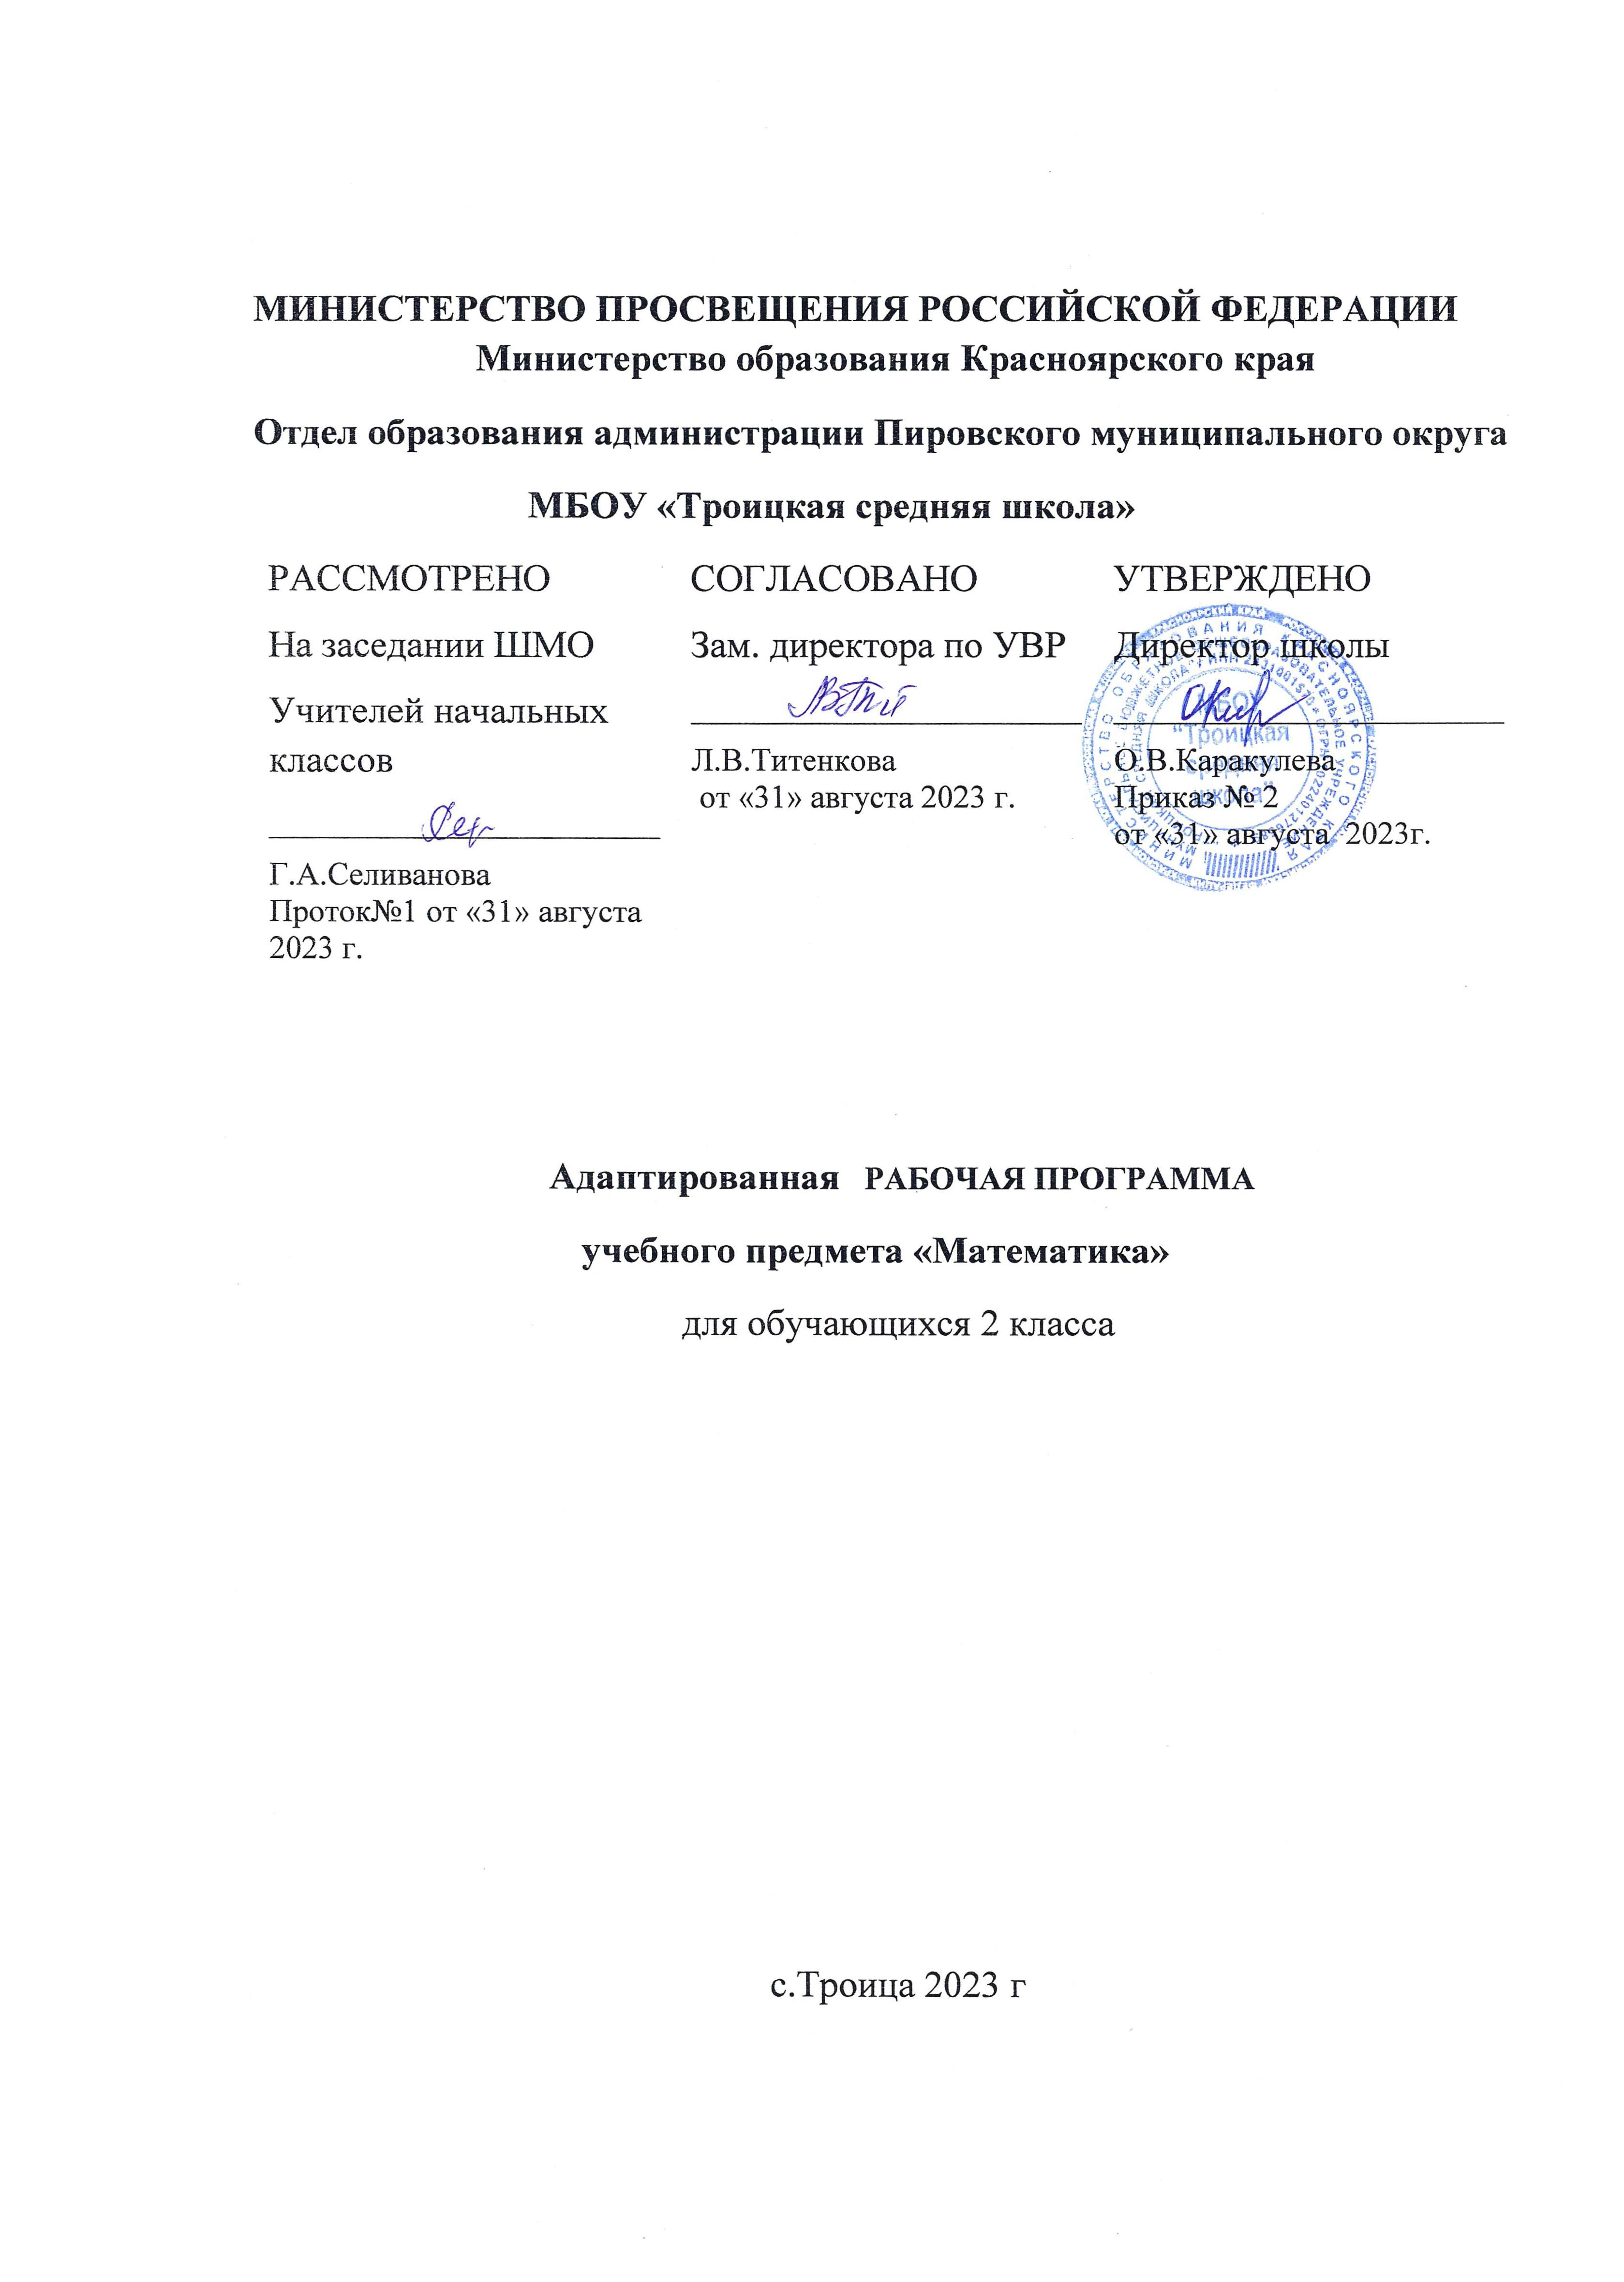

Пояснительная записка по предмету
«Математика»
Рабочая программа составлена на основе Программы специальных (коррекционных) общеобразовательных учреждений VIII вида, 1-4классы в 2- х сборниках. / Под редакцией В.В. Воронковой – М.: «Владос», 2019г.
Программа обучение на дому составлена с учетом познавательной деятельности Мудрак Романа, направлена на развитие личности, способствует умственному развитию ребенка. Рабочая программа содержит материал, помогающий достичь того уровня общеобразовательных знаний и умений, трудовых навыков, который необходим для социальной адаптации.
В рабочей программе заложен принцип коррекционной направленности обучения, который поможет исправлению общего, речевого, физического и нравственного воспитания.
Цель:
- дать учащемуся математические знания, умения и навыки, необходимые ему для дальнейшей жизни и профессионального обучения.
Задачи:
-формирование доступных учащемуся математических знаний и умений, их практического применения в повседневной жизни, основных видах трудовой деятельности, при изучении других учебных предметов;
-воспитание у ребенка целенаправленной деятельности, трудолюбия, самостоятельности, навыков контроля и самоконтроля, аккуратности, умения принимать решение, устанавливать адекватные деловые, производственные и общечеловеческие отношения в современном обществе.
Коррекционно-развивающие задачи:
-максимальное общее развитие учащегося, коррекция недостатков его познавательной деятельности и личностных качеств с учетом индивидуальных возможностей ученика на различных этапах обучения;
-развитие зрительного восприятия и узнавания;
-развитие пространственных представлений и ориентации;
-развитие основных мыслительных операций;
-развитие наглядно-образного и словесно-логического мышления;
-коррекция нарушений эмоционально-личностной сферы;
-обогащение словаря;
-коррекция индивидуальных пробелов в знаниях, умениях, навыках.

Обучение счету должно носить практическую направленность и быть тесно связано с другими учебными предметами. Действия с предметами, направленные на объединения множеств, удаление части множества и другие предметно – практические действия, помогают ученику в освоении абстрактных математических понятий. Необходимо пробудить у учащегося интерес к математике, к количественным изменениям элементов предметных множеств и чисел, измерению величин. Это возможно только при использовании дидактических игр, игровых приемов, занимательных упражнений, создании увлекательных ситуаций. Геометрический материал включается почти в каждый урок математики. По возможности он должен быть тесно связан с арифметическим. На каждом уроке надо уделять внимание закреплению и повторению ведущих знаний по математике, особенно знаниям состава чисел первого десятка, таблиц сложения и вычитания.
Рабочая программа составлена с учетом рекомендаций ПМПК, в соответствии с учебным планом МБОУ «Троицкая средняя школа» на 2023-2024 учебный год рассчитана на 66 часов (исходя из 33 учебных недель в году, 1 час основной нагрузки и 1 час дополнительной).
В соответствии с индивидуальным учебным планом на уроки по математике отводится 66 часов в год.
Учебных недель в году – 33.
Количество часов в неделю: -2; (обязательная нагрузка) – 1 ч. (самостоятельная работа) – 1ч. Всего за год часов -66.
Контрольных работ не предусмотрено;
Самостоятельных работ не предусмотрено.

Основное содержание программы
№ | Наименование разделов и тем | Кол-во  часов
1. | Представления о форме | 12
2. | Представления о величине | 12
3. | Пространственные представления | 6
4. | Временные представления | 12
5. | Количественные представления | 16
6. | Повторение. | 8
Всего за год 66

Требования к уровню подготовки учащегося:
Учащийся должен уметь:
-Умение различать и сравнивать предметы по форме, величине;
- Умение ориентироваться в схеме тела, в пространстве и на плоскости;
- Умение различать, сравнивать и прообразовывать множества один- много;
- Умение различать части суток, соотносить действие с временными промежуткам, составлять и прослеживать последовательность событий.

Практическое применение:
Использовать приобретенные знания в практической деятельности и повседневной жизни.

Поурочно – тематический план по предмету «Математика»
№ уро ка | Тема урока | Самостоятельная работа | Кол-во часов обязат. нагруз  ка | Кол-во часов  самост. работа | Дата план | Дата факт
Формирование представлений о форме
1. | Геометрическая форма Круг | Маленькие и большие круги | 1 | 1 | 14.09.
2. | Геометрическая форма Квадрат | Маленькие и большие квадраты | 1 | 1 | 21.09.
3. | Предметы похожие на круг, квадрат | Раскрашивание круга, квадрата | 1 | 1 | 28.09.
4. | Рисование круга, квадрата по контуру | Штриховка круга, квадрата | 1 | 1 | 12.10.
Формирование представлений о величине
5. | Большой - маленький | Большие и маленькие игрушки | 1 | 1 | 19.10.
6. | Длинный - короткий | Игровые упражнения на сопоставление двух объектов по величине длинный-короткий, используя приемы наложения и приложения | 1 | 1 | 26.10.
7. | Я большая, а ты маленький | Штриховка предметов различной величины длинная лента, короткая лента | 1 | 1 | 02.11.
8. | Длинный мост, короткий мостик | Выделение «короткий - длинный» предметов в различных игровых ситуациях, в конструктивной деятельности | 1 | 1 | 09.11.
Формирование пространственных представлений
9. | Вверху-середина-внизу | Разложи игрушки по полкам | 1 | 1 | 23.11.
10. | Ориентация на листе бумаги | Поставь точку под диктовку  Вверх-середина  Середина –низ | 1 | 1 | 30.11.
Формирование временных представлений
11. | День-вечер-ночь | Игра День\ночь | 1 | 1 | 07.12.
12. | Части суток | День-вечер-ночь | 1 | 1 | 14.12
13. | Режим дня | Составить свой режим дня | 1 | 1 | 21.12.
14. | Ночной режим | Закрепление по теме:  Покажи, что ты делал днем, вечером  Покажи, что ты делал ночью | 1 | 1 | 28.12.
Формирование количественных представлений
15. | Знакомство с понятием «один» и «много» | Покажи где один и много | 1 | 1 | 11.01.
16. | Знакомство с цифрой 1 | Выполнение различных действий: один — много хлопков | 1 | 1 | 18.01
17. | В гостях у лесовичка в лесу | Посчитай сколько шишек, найди цифру 1 | 1 | 1 | 25.01.
18. | Число и цифра 1. Закрепление. | Понятия первый –последний,  Рассматривание картин, называние. | 1 | 1 | 01.02.
19. | Число и цифра 2. Образование числа 2. | Называть число 2, писать цифру 2.  Отвечать на вопрос, сколько? | 1 | 1 | 08.02.
20. | Числовой ряд. Состав числа 2. Написание цифры 2. | Написание цифры 2. | 1 | 1 | 15.02.
21. | Знак сложения. + плюс, прибавить. | Объединять предметы в пары. | 1 | 1 | 22.02.
22. | Знак вычитания. – минус, вычесть | Различать понятие -плюс от + ,  Решение примеров | 1 | 1 | 01.03.
23. | Число и цифра 3 | Считать до 3, соотносить число  с количеством. | 1 | 1 | 07.03.
24. | Сложение чисел в пределах 3 на конкретном материале | Состав числа 3. Написание цифры 3 | 1 | 1 | 15.03.
25. | Сложение чисел в пределах 3 на конкретном материал | Повторение сложения и вычитания в пределах | 1 | 1 | 22.03.
26. | Вычитание чисел в пределах 3 на конкретном материал | Повторение сложения и вычитания в пределах | 1 | 1 | 02.04.
27. | Число и цифра 4 | Считать до 4, соотносить число  с количеством. | 1 | 1 | 12.04.
28. | Состав числа 4. Написание цифры | Считать до 4, соотносить число с количеством. | 1 | 1 | 19.04.
29. | Число и цифра 5. Состав числа | Называть число 5, писать цифру 5 | 1 | 1 | 26.04.
30. | Число и цифра 5. Состав числа 5 | Считать до 5, соотносить число  с количеством. | 1 | 1 | 03.05.
Формирование пространственных представлений
31. | Формирование пространственных представлений «Поровну-больше» | Разложи игрушки поровну | 1 | 1 | 10.05.
32. | Пространственные понятия: поровну - больше, к, от. | Игровые упражнения на перемещение в пространстве, на изменение положений частей тела | 1 | 1 | 17.05.
33. | Повторение |  | 1 | 1 | 24.05.
Итого |  |  | 33 | 33
Всего за год 66 часов

Учебно-методические средства обучения
Список литературы (основной)
  - Программа специальных (коррекционных)
общеобразовательных учреждений VIII вида, 1 класса в 2-х
сборниках. / Под редакцией В.В. Воронковой – М.: «Владос», 2019 г
  - Перова М.Н. Математика. Учебник для 1 класса специальных (коррекционных) образовательных учреждений VIII вида - М.: «Просвещение», 2018

Информационное оснащение образовательного процесса
Интернет ресурсы.
Материально-техническое оснащение образовательного процесса
-персональный компьютер;
-наглядный материал.

